大阪港新島地区埋立事業及び大阪沖埋立処分場建設事業に係る
２－１区護岸概成時の環境影響検討調査報告書についての
調査審議結果

2026（令和８）年７月
大阪府環境影響評価審査会

目 次

１ はじめに 1

２ 対象事業の概要 2
２－１ 事業者の名称及び所在地 2
２－２ 対象事業の名称 2
２－３ 対象事業の実施状況 2

３ 対象事業に係る事後調査計画 3

４ 事業者による評価及び部会における調査審議内容 6
４－１ 海水の流れ 6
４－２ 海域生態系 10
４－３ 貧酸素関連 14

５ 調査審議結果 16

別紙 １～６ 事業者作成資料 18

＜参考＞
大阪府環境影響評価審査会委員名簿、水質・廃棄物専門調査部会及び自然環境専門調査部会（合同）委員 30

１ はじめに
「大阪港新島地区埋立事業及び大阪沖埋立処分場建設事業」の環境影響評価手続きにおける環境影響評価準備書に対する1999（平成11）年9月10日付けの知事意見（以下「知事意見」という。）及び事業者の見解において、段階的施工による事業の実施にあたってのレビューの実施について、表１のとおり示されている。

表１ 段階的施工による事業の実施にあたってのレビューについての知事意見及び事業者見解
知事意見 | 事業者見解  （1999年12月26日付提出の「大阪港新島地区埋立事業及び大阪沖埋立処分場建設事業」環境影響評価書に記載）
・建設工事を段階的に施工すること等により、海水の流れや水質、とりわけ急激な環境の変化による影響を受けやすい水生生物への影響を見極めながら慎重に事業を進めるべき。  ・段階的施工による事業の実施に当たっては、工事着手前から適切な調査を実施し、関係機関の意見も聞きながらレビューを行い、その結果を公開すること。  ・これにより事業に伴う環境影響が明らかとなった場合には、事業の中断を含めた適切な措置を講じること。 | ・護岸建設において、大阪市の施工区域（現在の事業主体は、2-1区は国、2-2区は大阪市となっている。）については、段階的に行い、次の段階に進む前に海水の流れ、水質及び水生生物への影響について検討を行い、慎重に事業を進める。  ・事業の実施により周辺環境への著しい影響が見られた場合は、適切な対策を検討し実施する。
このたび、2023（令和５）年12月に2-1区の護岸の建設工事が終了したため、事業者は、2024（令和６）年10月から１年間、環境調査を実施し、着工前調査データ等との比較とその評価結果を取りまとめた「大阪港新島地区埋立事業及び大阪沖埋立処分場建設事業に係る2-1区護岸概成時の環境影響検討調査報告書」（以下「報告書」という。）を作成し、2026（令和８）年４月30日に大阪府あて提出があった。
その後、2026年５月12日、大阪府から環境影響評価審査会に対し、報告書について意見照会があり、当該報告書が知事意見の趣旨に照らして適切な内容となっているか等について、水質・廃棄物専門調査部会及び自然環境専門調査部会（合同）（以下「部会」という。）において環境の保全の見地からの専門的な事項について調査審議を行った。2026年7月15日の環境影響評価審査会において部会の調査審議結果の報告を受け、審議の結果、環境影響評価審査会の調査審議結果をとりまとめた。
本書は、その調査審議の結果をとりまとめたものである。

２ 対象事業の概要
２－１ 事業者の名称及び所在地
国土交通省 近畿地方整備局
代表者 近畿地方整備局長 齋藤 博之 大阪市中央区大手前３丁目１番41号
大阪市
代表者 大阪市長 横山 英幸 大阪市北区中之島１丁目３番20号
大阪湾広域臨海環境整備センター
代表者 理事長 守本 真一 大阪市北区中之島２丁目２番２号

２－２ 対象事業の名称
大阪港新島地区埋立事業及び大阪沖埋立処分場建設事業

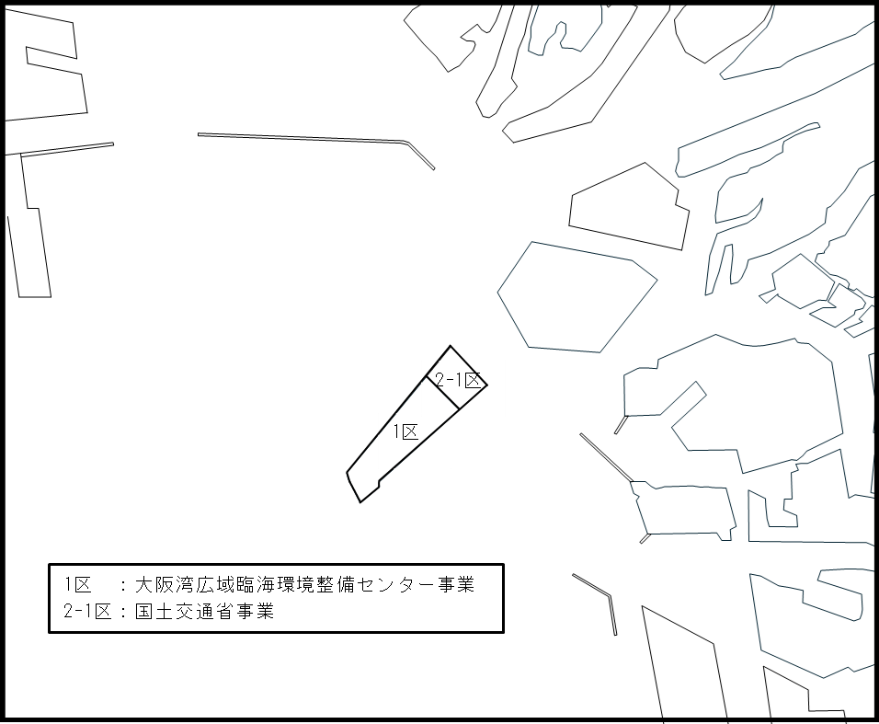
２－３ 対象事業の実施状況
図２－３ 護岸の設置状況（2023年12月時点）
（報告書より引用）
護岸建設工事開始：2001年11月
2-1区護岸建設工事終了：2023年12月
2-1区護岸概成時の事後調査の実施：2024年10月～2025年10月
３ 対象事業に係る事後調査計画
対象事業に係る事後調査計画における調査項目について表３－１に示す。
今回、2024～2025年に実施された2-1区護岸概成時調査の調査項目別の調査範囲や頻度、方法等について表３－２に、調査地点について図３－１～４に示す。
また、事業に伴う環境影響の評価のため、2-1区護岸概成時調査の結果と比較した着工前もしくは着工直後の調査データの概要について、表３－３に示す。

表３－１ 事後調査計画における調査項目
（〇は報告書の対象項目、△は対象外）
環境項目 |  | 護岸建設  工事中 | 2-1区護岸概成時 | 埋立中
海水の流れ |  |  | 〇
水質 | 生活環境項目、健康項目全般 | △ |  | △
水質 | 護岸工事中の濁り | △
水質 | 埋立中の濁り |  |  | △
底質 |  | △ |  | △
海域生態系 |  | 〇  底生生物、ヨシエビ | 〇  プランクトン、底生生物、付着生物、水産生物（ヨシエビ、アユ遡上）
貧酸素 |  | 〇 | 〇  DO等定点連続調査を含む
陸域生態系（鳥類） |  | △ |  | △
大気質 |  | △ |  | △
悪臭 |  |  |  | △
騒音、低周波音 |  | △ |  | △
（報告書より作成）

表３－２ 2-1区護岸概成時調査の内容
調 査 項 目 |  |  |  |  | 調査範囲・調査点 | 調査頻度 | 調査方法(試料採取方法)
海水の流れ | 定点調査 |  |  | 流向・流速  水温・塩分 | 6点×4層  第1層：海面下1ｍ  第2層：海面下3ｍ  第3層：海面下6ｍ  第4層：海底面上1ｍ | 2回  (2,8月） | 自記式流向流速計を設置  併せて、水温・塩分の連続測定を実施
海域生態系 | 植物ﾌﾟﾗﾝｸﾄﾝ調査 |  |  | 種組成、  細胞数 | 4点×2層  【2，3，4，5】  （海面下1ｍ、海底面上2ｍ） | 4回  (2,5,8,11月） | ﾊﾞﾝﾄﾞｰﾝ型採水器を用いて採水し、室内分析を行う。
海域生態系 | 動物ﾌﾟﾗﾝｸﾄﾝ調査 |  |  | 種組成、  個体数 | 4点×1層  【2，3，4，5】  （鉛直曳き） | 4回  (2,5,8,11月） | 北原式定量ﾈｯﾄを用いて採取し、室内分析を行う。
海域生態系 | 底生生物調査 |  |  | 種組成、個体数、湿重量 | 4点  【2，3，4，5】 | 2回  (2,8月） | スミス・マッキンタイヤー型採泥器を用いて採取し、室内分析を行う。
海域生態系 | 付着生物調査① |  |  | 種組成、個体数、湿重量 | 2点3層  【ｱ，ｲ】  （平均水面、大潮期最低潮面、大潮期最低潮面-1ｍ） | 4回  (2,5,8,11月） | ﾀﾞｲﾊﾞｰによる目視観察及び枠取り調査を行う。
海域生態系 | 付着生物調査② |  |  | ﾑﾗｻｷｲｶﾞｲ現存量調査 | 2点  【ｱ，ｲ】 | 4回  (2,5,8,11月） | ﾀﾞｲﾊﾞｰによる目視観察及び枠取り調査を行う。  枠取り調査ではﾑﾗｻｷｲｶﾞｲの分布が比較的均質な場所を選び、分布層の上位・中位・下位の3層で採集する。  また、目視観察では0.5〜1m毎に被度と厚みを測定する。
海域生態系 | 水産  生物 | ﾖｼｴﾋﾞ  等現  存量  調査 | 小型底曳  網調査 | 種別個体数、  全長 | 5点  【3，4，7，8，9】 | 12回  (毎月） | ｶﾊﾞｰﾈｯﾄを付けた石桁網又はこれと同等の漁具を用い曳網を行う。
 |  |  |  | 水温、塩分、  DO | 5点  【3，4，7，8，9】 | 12回  (毎月） | 船上より測定器を垂下し、1ｍﾋﾟｯﾁで測定する。
海域生態系 | 水産  生物  ② | ﾖｼｴﾋﾞ  等現  存量  調査 | 小型地曳  網等調査 | 種別個体数、  全長 | 淀川の岸辺1点 | 4回/年  (3,4,10,11  月) | 淀川の岸辺で小型地曳網等を用いて曳網を行う。
 |  |  |  | 水温、塩分 | 淀川の岸辺1点 | 4回/年  (3,4,10,11  月) | 採水し、機器測定を行う。
海域生態系 | 水産生物  ③ | ｱﾕ  遡上  調査 | 遡上量、水温 |  | 淀川大堰の魚道  （長柄橋上流） | 4回/年  (4～6月) | 淀川大堰の魚道において、1時間毎に10分間、個体数の計数を24時間行う。  （計数時には水温を測定）^{※)}
貧酸素関連調査 | 定点連続調査 |  | 水温、塩分、DO、流向･流速 |  | 2点×3層  【4，12】  (海面下1ｍ、1/2水深、海底面上1ｍ) | 連続測定  (5～10月） | 自記式測定器を所定の水深に設置し、連続観測を行う。
貧酸素関連調査 | 水平分布調査 | 水質調査 | 水温、塩分、DO、流向･流速、濁度、ｸﾛﾛﾌｨﾙa |  | 6点  【3，4，5，7，10,11】  (海面下0.5ｍ、1ｍ以下1ｍ  ﾋﾟｯﾁで底上1ｍまで) | 1回/2週  (5～10月） | 船上より測定器を垂下し、1ｍﾋﾟｯﾁで測定する。
貧酸素関連調査 | 水平分布調査 | 生物調査 | 底生生物  (種別個体数、湿重量) |  | 6点  【3，4，5，7，10,11】 | 1回/2週  (5～10月） | 船上より採泥器を垂下し、表層泥を採取し、室内分析を行う。
貧酸素関連調査 | 水平分布調査 | 生物調査 | ﾖｼｴﾋﾞ等  (種別個体数、全長) |  | 6点  【3，4，5，7，10,11】 | 1回/2週  (5～10月） | ｶﾊﾞｰﾈｯﾄを付けた石桁網又はこれと同等の漁具を用い曳網を行う。
（報告書より引用）

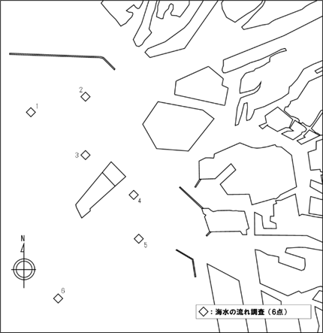
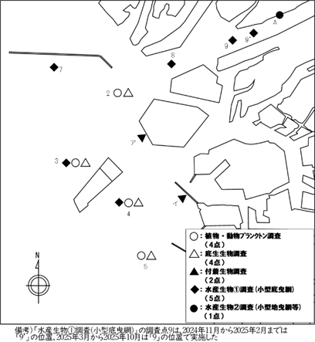

図３－１ 調査点位置（海水の流れ） 図３－２ 調査点位置（海域生態系）
（報告書より引用）

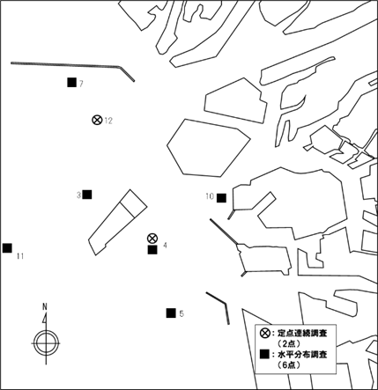
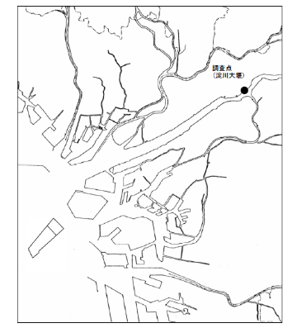

図３－３ 調査点位置（アユ遡上量） 図３－４ 調査点位置（貧酸素関連調査）
（報告書より引用）
表３－３ 2-1区護岸概成時調査と比較したデータ等の概要
調 査 項 目 |  | 2-1区護岸概成時調査 |  | 比較した着工前データ等(着工後の経年的なデータも含む)
 |  | 調査点 | 調査時期等 | 調査点 | 調査時期等 | 備 考
海水の流れ | 定点連続 | 6点×4層 | 2025年2,8月  (15昼夜連続) | 6点×4層 | 2002年2,7月  (15昼夜連続) | 事業着手直後に2-1区護岸概成時調査と同様の調査を実施している
海域生態系 | 植物ﾌﾟﾗﾝｸﾄﾝ | 4点×2層 | 2024年11月  2025年2,5,8月 | 4点×2層 | 2001年11月  2002年2,5,8月 | 事業着手直後に2-1区護岸概成時調査と同様の調査を実施している
海域生態系 | 動物ﾌﾟﾗﾝｸﾄﾝ | 4点×1層 | 2024年11月  2025年2,5,8月 | 4点×1層 | 2001年11月  2002年2,5,8月 | 事業着手直後に2-1区護岸概成時調査と同様の調査を実施している
海域生態系 | 底生生物 | 4点 | 2025年2,8月 | 4点 | 2002年2,8月 | 事業着手直後に2-1区護岸概成時調査と同様の調査を実施している
海域生態系 | 付着生物 | 2点×3層 | 2024年12月  2025年2,5,8月 | 2点×3層 | 2001年11月  2002年2,5,8月 | 事業着手直後に2-1区護岸概成時調査と同様の調査を実施している
海域生態系 | 水産生物  (小型底曳網) | 5点 | 2024年11月～2025年10月  (1回/月) | 5点 | 2001年11月～2002年10月(1回/月) | 事業着手直後に2-1区護岸概成時調査と同様の調査を実施している
海域生態系 | 水産生物  (小型地曳網等) | 1点 | 2024年10,11月  2025年3,4月 | 1点 | 2001年11月  2002年3,4,11月 | 事業着手直後に2-1区護岸概成時調査と同様の調査を実施している
海域生態系 | 水産生物  (アユ遡上量) | 淀川大堰の魚道 | 2025年  (3月～6月) | 淀川大堰の魚道 | 2012年～2024年  (3月～6月) | IPカメラによるモニタリング結果を経年的に比較
貧酸素関連 | 定点連続  (流れ、DO等) | 2点×3層 | 2025年5～10月 | ― | ― | 大阪湾水質定点自動観測装置(大阪港波浪観測塔)での2010年～2024年の観測結果と比較
貧酸素関連 | 水質水平分布  (DO等) | 6点 | 2025年5月～  2025年10月  (13回) | 6点 | 2002～2009年度、  2013～2022年度  (5～10月の間の13回) | 護岸建設工事中に2-1区護岸概成時調査と同じ調査を実施している
貧酸素関連 | 生物水平分布(底生生物) | 6点 | 2025年5月～  2025年10月  (13回) | 4点 | 2001～2009年度、  2013～2022年度  (2回/年,2,8月) | 護岸建設工事中に埋立地周辺海域の4点で夏季と冬季に調査を実施している
貧酸素関連 | 生物水平分布(ヨシエビ等) | 6点 | 2025年5月～  2025年10月  (13回) | 6点 | 2002～2009年度、  2013～2022年度  (5～10月の間の13回) | 護岸建設工事中に2-1区護岸概成時調査と同じ調査を実施している
（報告書より引用）
４ 事業者による評価及び部会における調査審議内容
部会においては、以下の報告書等について、調査審議を行った。
・2026年４月30日に事業者から提出された「大阪港新島地区埋立事業及び大阪沖埋立処分場建設事業に係る２－１区護岸概成時の環境影響検討調査報告書」
・第1回部会（2026年6月10日）及び第２回部会（同月29日）における事業者からの説明、及び同部会後に事業者から提出された追加資料（別紙１～６を報告書に挿入または差し替えを行う予定）

４－１ 海水の流れ
(１) 事業者による評価
海水の流れについて、事業者は報告書（6-1～24頁、7-12頁）において、次のとおり評価している。
・潮流についての調査結果は、冬季、夏季ともに2-1区護岸概成時と事業着手直後で概ね同様の傾向を示しており、代表的なM₂分潮流の流速は5cm/s程度と全体的に小さく、事業着手直後と2-1区護岸概成時で大きな違いはみられなかったことから、事業実施による著しい影響は確認できなかった。
・恒流についての調査結果は、海面下3ｍ以深の層の流速は5cm/s以下と小さく、2-1区護岸概成時と事業着手直後で大きな違いはみられなかったが、海面下1ｍにおいては、埋立地北側の調査点で冬季調査、夏季調査ともに違いがみられた。その要因については、調査実施時の河川流量及び気象条件（風向・風速）が影響していると考えられるため、事業実施による著しい影響は確認できなかった。

(２) 部会における主な確認・指摘事項と事業者の回答
部会委員からの主な確認・指摘事項、及び事業者の回答について下表に示す。
調査項目 | 主な確認・指摘事項 | 事業者の回答
6-1頁  調査時期等（調査期間） | 調査期間については、１クール（15日間）ではなく、２クール（30日間）にするなど、もう少し長期に調査するとか、過去と同じように出水があったらどのような恒流が出るのかをシミュレーションで確認する等、今後同様の調査をされる場合は検討いただきたい。 | 観測期間はご指摘のとおりだと思うが、事後調査計画書で夏季、冬季のそれぞれ15昼夜と定めているため、事業者としてはそれに基づく調査を実施している。  事後調査計画においては今後、2-2区護岸概成時に本調査を行うこととしているが、本報告書に対する環境影響評価審査会の意見の内容等を踏まえ、今後の事後調査計画について、必要に応じて関係機関と協議・検討を進めたいと考えている。
6-3頁  （１）潮流 | 下図について、埋立地の南側の調査点（点線囲み部分）で流れが弱くなっているように見えるが、その理由は。  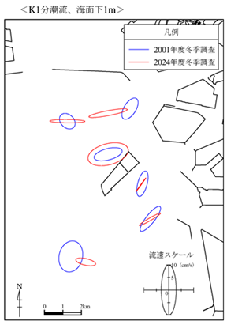  （報告書より引用） | K₁分潮流については、海風による影響を強く受けることが一般的に知られているので、6-3頁のK₁分潮流の違いについては、風の影響が入っていると考えている。
6-13頁  （２）恒流 | 6-13頁の恒流（夏季）の海面下６ｍの図を見ると、過去はいわゆる西宮沖環流があまり出ていないが、護岸概成後は明瞭になっているように見える理由を教えてほしい。  過去の方が、出水があったため、河川流量が大きく、エスチュアリー循環の規模も大きかったと思われるため、エスチュアリー循環とコリオリの水平発散で形成される西宮沖環流は、大きく出た方が自然に思うが、今回の結果は逆になっている。原因はわからないかもしれないが、「原因はわからないけれどもこういった変化があった」と評価いただきたい。 | 2025年の調査結果で環流の一部が明瞭に確認されたこと、2002年の調査結果ではそれらが不明瞭であったことの要因については、本調査結果からは把握できていない。  高気圧性循環による水平渦度の理論値(摩擦のないとき)は、エスチュアリー循環流※の強さによらず一定値ｆ/2である(ここにfはコリオリパラメータであり、北緯34.6°では0.8×10⁻⁴ s⁻¹である)。一方、下層には河口に向かって収束する流れがあり、これの強さは河川流量にほぼ比例する。このため、河口域に位置する当該海域では、2002年夏季のように河川流量の大きいときには、高気圧性循環流がこの下層の流れと重なり不明瞭であったと考えられる。これらの考察を報告書6-11、7-10頁に追記する。（別紙１）  ※河川が内湾に合流することなどにより、湾の上層は河口から離れる方向の流れに、また湾の下層は逆に河口方向の流れになり、湾内の水が循環するように流れること
６-17～19頁  ②現地調査実施時の河川流量 | 恒流について、淀川の流量の影響が出ているとのことだが、淀川の増水しているときと、流量が少ないときのデータを比較して、工事の影響を見ることができるのか。 | 報告書では事業着手直後の調査結果と2-1区護岸概成時の調査結果について、どう変化しているかを確認しており、結果として違いが見られた事項についてはできるだけ要因として考えられるところを整理している。2002年夏季の潮流調査については、調査のタイミングがたまたま増水時となっている。  潮流調査については、海域利用者等への周知のあと、国の関係機関への申請をし、許可を得てから実施することになるため、調査の実施予定日を通常は１ヶ月以上前に設定することになる。できるだけ大規模な出水が見込まれる日は除いて設定するが、どうしても意図せぬ気象の影響を受けることがある。25年前の調査もおそらくそういう事情で、調査開始時はあまり出水がなく、途中、低気圧等で出水の時期が被ってしまったという、予期せぬ状況で観測せざるを得なかったものと考えられる。  これらの影響を受けている可能性を踏まえてデータの比較を行い、工事による影響があることを示すデータの違いは見られない旨、評価している。
6-17～19頁  ②現地調査実施時の河川流量 | 淀川の流量は、淀川大堰の流量ではなく高浜観測所の流量を使っているが、その理由は。 | 淀川大堰の2002年の流量データは公表されていなかったため本データを用いている。大川にまわる流量をグラフから一定量削除するべきではないかということも議論したが、大川にまわる正確な流量がわからないこと、大川にまわる流量を仮に一定量削除して河口に出る流量とした場合、過去と現在の相対的な差がさらに大きくなることから、大川に流量がまわっていることは考慮せずに本グラフのデータに基づき考察した。
6-15頁  恒流の流れの違い  6-18,19頁  淀川の流量 | 夏季については、過去は出水があったので、湾奥の表層の残差流が西向きというのはわかるが、冬季については、平水流量は過去が150tくらい、現在が110tくらいで、この平水流量の差が、冬季の恒流の海面下１ｍの湾奥の残差流の向きにこれほどまで影響するのか。 | 恒流で違いが見られているのは、表層なので、風の影響も多少考えられる。調査時の風の影響についても報告書6-21頁以降で確認しており、夏季、冬季とも風向の卓越方向と表層の流れの向きが若干対応していることは確認している。表層の恒流には、淀川の流量の違いと調査時の風況によって、多少向きが変わった可能性がある、と考察している。
6-20～24頁  ③現地調査実施時の風況 | 6-21～24頁の、風と流れの時系列データのグラフを見ると、表層の東西成分の流速と、風速がそれなりに対応しており、表層流速は特に風に支配的な影響を受けている。  冬季を見ると、現在の方が東向きの風が多く、海面下1ｍではその影響を受けて、過去と現在とで流れの違いが出ていると説明ができると思う。  報告書では、夏は河川流量の影響、冬は風の影響等、詳細に考察されたい。 | 報告書6-20頁に、海水の流れの違いの要因について追記する。(別紙２)
6-20～24頁  ③現地調査実施時の風況 | ADCP（自記式流向流速計、海底設置型）の流速データについて、6-22頁の2024年の冬のデータは、表層は風向・風速に応じて変動しており、海面下3ｍ、6mの変動を見ると潮流のシグナルが見られている。一方、6-21頁の海面下3m、6mには潮流のシグナルが見られない。  また、海底面上1mを見ると、現在だと潮流の影響と思われる変動が見られるが、過去はよくわからない。過去と現在で、使用機器の差が影響しているのか。それとも、東西成分流速が過去と現在で違っており、過去はあまり潮流が出ていなかったが現在は出るようになったのか。  計測方法が違うのであれば、機器差も考慮した上で考察が必要ではないか。 | 2025年はADCPで観測しているが、事業着手直後の調査では機械式流速計（インペラー式）で観測しており、過去と現在とで、方法が異なっている。  流速計としての性能は海底設置ADCPが優れているが、2002年ごろにはまだ多くの調査会社には普及していなかった。当時、一般に使われていた機械式流速計(インペラー式)が使われており、それぞれの時代で最良の流速計が選択されているものと考える。  過去の調査では機械式流速計（インペラー式）で観測しているのは承知していたが、関係機関等との協議を踏まえて、調査の安全性確保の観点から海底設置型のADCPで観測する方法を採用した。  機器による差が調査データの違いに表れている可能性は考えられるがその程度等を定量的に評価するための情報は無く、今回は把握可能な情報をもとに比較検討し、1区及び2-1区の護岸築造までの事業実施が周辺の海水の流れに著しい影響を及ぼしていることは確認できなかった旨、評価している。

４－２ 海域生態系
(１) 事業者による評価
海域生態系について、事業者は報告書（6-25～60頁、7-12頁）において、次のとおり評価している。
・海域生態系を構成する各海域生物について、2-1区護岸概成時と事業着手直後の調査結果を比較すると、一部の海域生物の出現状況については違いがみられたが、その傾向は一定ではなく、主要種は2-1区護岸概成時と事業着手直後で大きな違いはみられなかった。なお、水産生物➀（小型底曳網）の種類数と個体数が2-1区護岸概成時は事業着手直後に比べて少なかったが、大阪湾全体での漁業生物等が近年減少傾向にあり、その影響を受けている可能性が考えられる。また、アユの遡上量については年による変動が大きく経年的に一定の変化傾向はみられなかった。以上より、事業実施による著しい影響は確認できなかった。

(２) 部会における主な確認・指摘事項と事業者の回答
部会委員からの主な確認・指摘事項、及び事業者の回答について下表に示す。
調査項目 | 主な確認・指摘事項 | 事業者の回答
全般的事項 | 生物にとって、20年以上の調査期間が空くと、事業による影響の有無について議論や評価することは困難ではないか。気候変動など様々な要因によって、大阪湾全体の漁獲量が減少しているので、事業による影響の有無を評価するには、定期的なモニタリングが必要。 | 報告書に対する環境影響評価審査会の意見の内容等を踏まえて、今後の事後調査計画について、必要に応じて、関係機関と協議・検討を進めたいと考えている。  なお、護岸工事期間中の事後調査において、底生生物については毎年調査を行ってきており、その結果について報告書に別紙３を追記する。冬季については一部の調査点で種類数の有意な増加傾向がみられた以外は、変化傾向はみられなかった。夏季は種類数に有意な変化傾向はみられなかったが、個体数と湿重量は調査点2を除く調査点で有意な減少傾向がみられた。
全般的事項 | 貧酸素関連調査の中で特にヨシエビに留意して調査を実施することとなった経緯は、事業計画時には大阪湾でヨシエビがたくさん獲れており、事業計画地周辺の湾奥部がその生息場所として重要な働きをしていたため、大阪府立水産試験場が、ヨシエビをしっかり調査すべきという意見を述べたためである。最近は環境の変化等でヨシエビの資源量が少なくなっており、湾奥部であまりヨシエビの稚エビが見られない状況となっているが、今後も動向を注視すべきと考える。 | 今後の検討にあたって参考とする。
3-2頁  調査方法（試料採取方法） | 植物プランクトンのサンプリング方法について、バンドーン型採水器は、底層だと流されやすいので、ニスキン採水器の方が良い。 | 採水器については、過去、現在ともバンドーン型採水器を使用している。  調査地点の状況から、バンドーン型採水器でも流れの影響は大きくは受けておらず、適切に調査できているものと考えている。
底質 | 別紙4-2について、調査点2～5では底質の性状を継続的に調査しているが、調査点1と6は調査していない。生態系に影響を及ぼす土砂環境の悪化について監視していくためには調査点1と6も継続調査が必要ではないか。 | 今後の事後調査計画について、必要に応じて関係機関と協議・検討を進めたいと考えている。
底質 | 事業による影響の有無を評価する場合、底質の経年変化を確認できるデータが重要だと考える。  底質の細粒化や硫化物量の増加などが起こっていると埋立地の存在の影響が考えられる。 | 埋立地近傍での底質(シルト・粘土分、COD、硫化物量)の経年変化図とそれを踏まえた考察を、報告書(第6章)に追記する。(別紙４)  考察については、「埋立地周辺での底質は悪化していないことから、大阪湾全体での漁業生物等が近年減少傾向にあることの影響を受けている可能性が考えられる。」と追記する。
底質 | 淀川河口の干潟も痩せ細ってきている。大阪湾でも土砂が減ってきていて、漁獲量が減っているという声も聞く。この埋立地の周辺における土砂の粒径の変化などのデータはあるか。 | 同上
6-49頁  水産生物①（小型底曳網） | 底曳網の漁獲量と大阪湾全体の漁獲量の推移との比較を考察されているが、大阪湾奥では底曳網をしていないので、考察方法として厳しいと思う。 | 同上
6-54、55頁  水産生物①（小型底曳網） | 図6-2.8の2025年の夏季において、底層DOが低かったのは、この年は台風が来ず海が安定していて、貧酸素化が強固であった年であるためと思う。複数年調査することが必要と思う。 | 適切な評価のためには複数年での調査が必要というご指摘については、本報告書に対する環境影響評価審査会の意見の内容等を踏まえ、今後の事後調査計画について、必要に応じて関係機関と協議・検討を進めたいと考えている。
6-60頁  水産生物③（アユ遡上量） | 埋立地を造成することによって、その周辺がアユなどの稚仔魚の生息場所として利用される可能性があると思うので、今後の調査で検討してほしい。 | 埋立地周辺で稚仔魚の生息状況等について調査するような項目を追加することについては、本報告書に対する環境影響評価審査会の意見の内容等を踏まえ、今後の事後調査計画について、必要に応じて関係機関と協議・検討を進めたいと考えている。
7-8、9頁 | 傾斜護岸の海生生物調査について、１区が２年に１回できている理由はあるか。 | １区での藻場等の調査は、事後調査計画とは関係なく、大阪湾広域臨海環境整備センターが独自に調査しているもので、同センターのホームページにも結果が掲載されている。本調査は緩傾斜護岸を造成し、生物の生息場が創出されていることを確認するために調査を行っている。
7-8、9頁 | 2-1区も緩傾斜護岸であれば、新たな生息及び生育環境が生まれるというポジティブな視点で調査を検討してはどうか。 | 報告書に対する環境影響評価審査会の意見の内容等を踏まえて、今後の事後調査計画について、必要に応じて、関係機関と協議・検討を進めたいと考えている。
7-9頁  大阪沖埋立処分場の造成護岸での魚類等の目視観察結果 | 表7-2.2（※参照）における緩傾斜護岸の魚類の観察結果について、2024年がそれまでの結果と比べて、メバル属とカサゴの２種だけと非常に少なくなっているが、理由は。 | 大阪湾広域臨海環境整備センターが公表している報告書には、理由の記載はない。公表されている報告書の内容を確認したところ、非常に短期間で護岸外周を調査する方法になっていること、調査実施者の目視観察能力によって結果が異なること、調査年度によって調査会社が違うことなどによって、調査年度ごとの結果に差が生じている可能性があると考えられる。

（※）表7-2.2における2024年度の確認種（赤枠部）
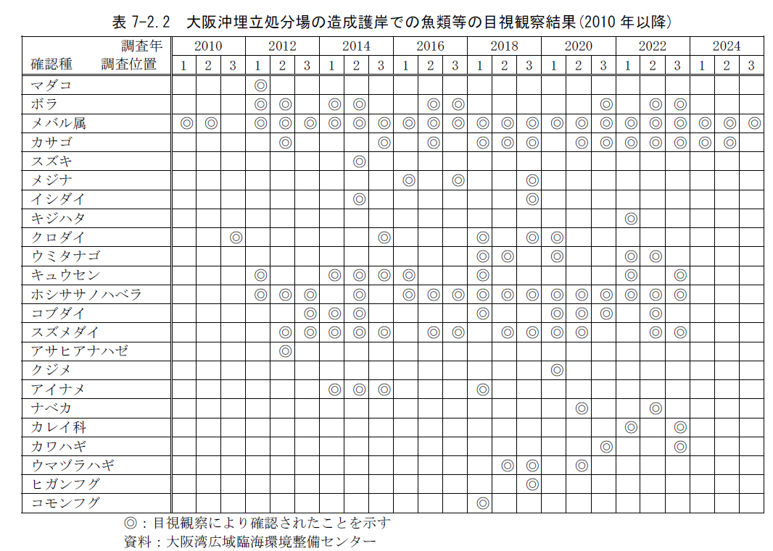
（報告書より引用）

４－３ 貧酸素関連
(１) 事業者による評価
貧酸素関連について、事業者は報告書（6-61～82頁、7-12頁）において、次のとおり評価している。
・貧酸素の発生状況については、定点連続調査、水質水平分布調査のいずれの結果においても貧酸素の発生時期や発生期間等は調査年による変動が大きく、経年的に増減するなどの一定の変化傾向はみられなかったことから、事業実施による著しい影響は確認できなかった。
・貧酸素化の影響を受けると考えられる海域生物（底生生物、水産生物（小型底曳網））については、底層のDOが低下し貧酸素状態となる夏季に少なくなるという季節変化がみられたが、護岸建設工事中から2-1区護岸概成時にかけて出現状況の経年的な変化の傾向はみられなかったことから、事業実施による著しい影響は確認できなかった。

(２) 部会における主な確認・指摘事項と事業者の回答
部会委員からの主な確認・指摘事項、及び事業者の回答について下表に示す。
調査項目 | 主な確認・指摘事項 | 事業者の回答
６-68頁  水質水平分布調査 | 図6-3.5（DOの鉛直分布の推移）を見ても、変化の有無が感覚的によくわからないので、何らかの数値化ができないか。例えば、カラースケールの数値を各年で合計する等、数値化の処理をした方が、わかりやすいのではないか。 | この図は、この海域の貧酸素の発生状況が、一つは年によってこれだけ変化があって、少なくとも、事業の進捗によって一方向、悪化する方向には行っていない。特に調査点４、埋立地の近傍で特異な悪化傾向が確認されていないということを示した。  ご指摘のあった数値化、もう少しわかりやすくということで検討したのが６-69頁の図6-3.6である。これは、夏場の13回の各地点のデータを平均し、１年に１データとしてプロットした。西宮沖の調査点７が最も低く、沖合の調査点11が最も高いという傾向は毎年変わらない。埋立地周辺の値は、その間にある。この時系列の状況を一次近似等を当てて傾向を確認したが、有意な傾向（上昇、低下）は確認されなかった。
8-2頁～  参考資料１  埋立地周辺海域での水質調査結果の概要 | 追加で提出された別紙５の表層の塩分について、調査点C-3で経年的に見るとかなり低下してきている。構造物の影響で河川の流れが変わり、C-3の塩分が低下しているのか、それとも近年雨が多いため、淀川からの流量が増大したことにより表層の塩分が下がっているのかが気になる。この調査点C-3に近い、調査点４などで、塩分に関する過去からの推移がわかるものがあると良い。 | 塩分についても別紙６のとおり報告書に追加する。調査点C-3に最も近い調査点４の塩分濃度は2002年以降、上層、下層ともほぼ横ばいで推移しており、経年的に低下する傾向はみられない。なお、調査点C-3の上層と調査点４の上層を比べると、調査点C-3の方が調査点４よりも低く、変動幅も大きいことから、河口に近い調査点C-3では河川水の影響をより強く受けているものと考えられる。

５ 調査審議結果
(１) 海水の流れについて
・事業着手時と2-1区護岸概成時の調査結果の比較において一部地点に見られた変化については、調査手法及び調査時の気象や流入河川の状況などの点から正確な評価は難しいものの、風況や淀川の流量が一定の影響を及ぼした可能性が考えられ、事業の実施が周辺の海水の流れに著しい影響を及ぼしていることは確認されなかった。
・次回のレビュー実施時（最終護岸概成時）においては、気象条件や淀川の平水流量の差がより小さい条件における測定データを用いるとともに、使用する計測機器が異なる場合にはその差を考慮して適切に比較することが必要と考える。また、気象条件や淀川の平水流量の差が小さい条件下で調査ができないことも想定し、特に、外的要因による影響が大きい海面下１ｍの流況の評価に当たっては、淀川の出水があった場合の影響を考慮した恒流の変化の比較や、調査期間の１クール（15日間）から２クール（30日間）への延長の検討など、事業による海水の流れへの影響をより正確に評価できるような事後調査計画となるよう見直した上で、調査及び評価を実施されたい。

(２) 海域生態系・貧酸素関連について
・海域生物の生息及び生育環境は、気候変動による長期的な水温の変化や大阪湾全体での漁業生物の生息状況の変化、底質の性状など様々な影響を受けている可能性があり、また貧酸素関連についても海流や温度成層や底質の性状など様々な影響を受けている可能性がある。事業実施場所付近の調査地点における事業着手時と2-1区護岸概成時の調査結果の比較によると、海域生態系については一部の指標では変化があったものの、種類数は減っていなかったこと、及び事業対象地周辺の底質の性状について悪化は確認されなかったことから、事業の実施の影響によるものと考えられる変化は見出されなかった。また、貧酸素については明確な変化は把握されなかった。これらのことから、事業の実施が周辺の海域生物の生息、生育環境、貧酸素状態の発生に著しい影響を及ぼしていることは確認されなかった。
・海域生物について、事後調査計画においては底生生物及びヨシエビ等を護岸建設工事中は毎年調査を行うこととしている。現在の事後調査計画では、2-2区護岸工事の着工までは海域生物調査は実施されないことになるが、海域生物への長期的な影響についてより正確に評価するため、護岸建設工事期間以外でも底生生物等の調査を追加することなど、事後調査計画を見直していただきたい。また、底生生物等以外の海域生物についても、数年おきなど定期的に調査を実施し、長期的な変化の有無について評価できるデータを収集することについて、事後調査計画の見直しを検討することが望ましい。次回のレビュー（最終護岸概成時）においては、これらの結果と、大阪湾全体の傾向とも比較しつつ、湾奥部の特徴も踏まえた調査及び評価を実施されたい。
・一方、環境保全措置として採用した緩傾斜護岸における海域生物の生息、生育環境の創出等の効果の把握のための調査項目を事後調査計画に加えるなど、ポジティブな視点からの調査及び評価を行うことも検討されたい。

(３) まとめ
・今回のレビューについて、調査方法、結果の比較、要因の考察及び評価に関して確認した。比較する調査データの時間間隔が長いことや、調査条件や手法、調査結果に影響を及ぼす事業以外の要因の違いなどについて、適切に考察され、評価に反映されているか、また今後より適切に事業の影響について評価していくための事後調査計画の見直しも含めた事業者の考え方を確認した。その結果、海水の流れ、海域生態系、貧酸素関連のいずれについても、事業の実施による著しい影響が認められるような調査結果は見られなかった。
・事業対象地及びその周辺は大阪湾の生態系にとって重要な海域であることに鑑み、今後も引き続き、事業対象地周辺への影響を最大限低減できるよう、長期的な変化についてより正確な把握が可能となるような調査内容の見直しの検討や、他団体等が実施している調査結果の活用も含めてより適切な事後調査を実施するとともに、これらの調査結果を活用しつつ、環境影響評価書において示した環境保全措置の具体的な内容についても検討し、実効性ある措置を実施していく必要がある。

別紙1-1（事業者作成資料）
※黄色マーカー部分が修正箇所
(2)恒流
(冬季調査)
冬季調査における恒流の比較結果は、図6-1.4に示すとおりである。
当該海域の海面下1m の恒流は、埋立地北側の調査点1、2、3において、事業着手直後(2001年度調査)は埋立地に概ね平行な南西～西南西方向に2.1～5.8cm/sの流れであったが、2-1区護岸概成時(2024年度調査)は南東方向に6.5～13.9cm/sの流れとなっていた。
その他の層(海面下3m、海面下6m、海底面上1m)では、海面下1m の恒流よりも微弱な流れであり、いずれの調査点も事業着手直後(2001年度調査)と2-1区護岸概成時(2024年度調査)で概ね同様の傾向を示しており、事業着手直後と2-1 区護岸概成時の差は不明瞭であった。

(夏季調査)
夏季調査における恒流の比較結果は、図6-1.5に示すとおりである。
当該海域の海面下1mの恒流は、埋立地北側の調査点1、2、3において、事業着手直後(2002年度調査)は埋立地に概ね平行な南西～西方向に2.3～8.4cm/sの流れであったが、2-1区護岸概成時(2025年度調査)は東北東～東方向に4.5～10.9cm/sの流れとなっていた。
海面下3m、海面下6mでは、2-1区護岸概成時(2025年度調査)は大阪湾東部に存在することが知られている西宮沖環流の一部と考えられる時計回りの流れが確認されたが、事業着手直後(2002 年度調査)はこの流れが不明瞭であった。なお、この違いの要因としては、出水に伴って強くなるエスチュアリー循環流と、強度がほぼ変わらない西宮沖環流の特性の違いが関係している可能性が考えられる。
海底面上1mでは、その他の層の恒流よりも微弱な流れであり、いずれの調査点も事業着手直後(2002年度調査)と2-1区護岸概成時(2025年度調査)で概ね同様の傾向を示しており、事業着手直後と2-1区護岸概成時の差は不明瞭であった。
6-11
7-3. 環境影響の検討結果
別紙1-2（事業者作成資料）
※黄色マーカー部分が修正箇所
2023 年12 月に国事業区域の2-1 区の護岸が概成したことから、護岸建設工事による海域環境への影響を検討するため、事後調査計画書に基づき2024 年度から2025 年度にかけて海水の流れ、海域生態系、貧酸素を対象に埋立地周辺海域の状況を調査した。この事後調査結果と、事業着手直後及び護岸建設工事中の調査結果との比較結果(概要)は次のとおりである。

【2-1 区護岸概成時の事後調査結果と事業着手直後の調査結果等との比較結果(概要)】(1)
区分 | 内容
海水の流れ | (潮流)  主要4分潮の潮流楕円は、冬季、夏季ともに2-1区護岸概成時と事業着手直後で概ね同様の傾向を示しており両者の差は不明瞭であった。また、代表的なM₂分潮流の流速は5cm/s程度と全体的に小さく、2-1区護岸概成時と事業着手直後で大きな違いはみられなかった。  (恒流)  冬季の中層以深の層(海面下3m、海面下6m、海底面上1m)と夏季の海底面上1mの恒流の流速は5cm/s以下と小さく、いずれの調査点も2-1区護岸概成時と事業着手直後で概ね同様の傾向を示しており、事業着手直後と2-1区護岸概成時の差は不明瞭であった。夏季の海面下3m、海面下6mでは、2-1区護岸概成時(2025 年度調査)は大阪湾東部に存在することが知られている西宮沖環流の一部と考えられる時計回りの流れが確認されたが、事業着手直後(2002 年度調査)はこの流れが不明瞭であった。なお、この違いの要因としては、出水に伴って強くなるエスチュアリー循環流と、強度がほぼ変わらない西宮沖環流の特性の違いが関係している可能性が考えられる。上層(海面下1m)の恒流は埋立地北側の調査点において、冬季には事業着手直後は埋立地に概ね平行な南西～西南西方向の流れであったが、2-1区護岸概成時は南東方向の流れとなっていた。また、夏季には事業着手直後は埋立地に概ね平行な南西～西方向の流れであったが、2-1区護岸概成時は東北東～東方向の流れとなっていた。このように埋立地北側の上層(海面下1m)において恒流に一部違いがみられたが、この要因としては、当該海域の海水の流れで卓越している残差流に影響する、調査実施時の河川流量及び気象条件(風向・風速)の違いが影響していると考えられる。
海域  生態系 | (植物プランクトン)  種類数は年間を通して事業着手直後より2-1区護岸概成時の方が多く、細胞数は調査時期や調査点によって違いがみられ、冬季調査や春季調査等の際には、2-1区護岸概成時に細胞数の多い調査点が広く分布していた。主要種は事業着手直後と2-1区護岸概成時で大きな違いはみられなかった。  (動物プランクトン)  種類数は冬季以外では事業着手直後より2-1区護岸概成時の方が多く、個体数は秋季及び冬季は2-1区護岸概成時の方が多く、春季及び夏季は事業着手直後の方が多かった。主要種は事業着手直後と2-1区護岸概成時で大きな違いはみられなかった。  (底生生物)  種類数は年間を通して事業着手直後より2-1区護岸概成時の方が概ね多く、個体数は夏季は地点によって事業着手直後が多い場合と2-1区護岸概成時が多い場合があったが、冬季は大きな違いはなかった。湿重量は季節、調査点によって事業着手直後が多い場合と2-1区護岸概成時が多い場合があり一定の傾向はみられなかった。主要種は事業着手直後と2-1区護岸概成時で大きな違いはみられなかった。  (付着生物(植物))  種類数は季節によって事業着手直後が多い場合と2-1区護岸概成時が多い場合があり、一定の傾向はみられなかった。湿重量は冬季及び春季は事業着手直後が2-1区護岸概成時より概ね多く、秋季及び夏季は事業着手直後、2-1区護岸概成時とも少なかった。主要種は季節によって多少変化するものの、大きな違いはみられなかった。  (付着生物(動物))  種類数は事業着手直後より2-1区護岸概成時の方が多い傾向にあった。個体数及び湿重量は概ね2-1 区護岸概成時は事業着手直後より少なく、特に春季にその差が顕著であったが、その要因は事業着手直後はムラサキイガイが主要種となり個体数や湿重量の大半を占めていたが、2-1区護岸概成時はほとんど確認されなくなったためであった。  (付着生物(ムラサキイガイ))  2-1区護岸概成時は事業着手直後に比べてムラサキイガイの出現が顕著に少なくなっていた。ムラサキイガイの大量脱落や大量死については他事例でも高水温や低塩分などが影響したと推定されており、1区及び2-1区の護岸築造が影響している可能性は小さいものと考えられる。

7-10
別紙2（事業者作成資料）
※黄色マーカー部分が追加箇所

③現地調査実施時の風況
2-1区護岸概成時と事業着手直後における風況の違いによる影響を確認するため、神戸地方気象台(気象庁)での毎時の風の東西成分と埋立地北側の調査点1各層(海面下1m、海面下3m、海面下6m、海底面上1m)での10分毎の流れの東西成分の経時変化を調べた。各調査実施時期における風と流れの東西成分の時系列は、図6-1.9に示すとおりである。
(冬季調査)
冬季調査においては、事業着手直後は2002年2月18日に一時的に強い冬型の気圧配置となり、強い東向きの風が連吹したものの、その後は風の穏やかな日が続いていた。一方、2-1区護岸概成時では2025年2月17日から東向きの風が連吹していた。
このため、海面下1mの恒流は、2-1区護岸概成時の方が事業着手直後よりも東向きの流れが強くなったと考えられる。

（夏季調査）
夏季調査においては、事業着手直後は調査期間後期に四国南岸沖を台風9号がゆっくりと西進し、大阪湾では非常に強い西向きの風が連吹していた。一方、2-1区護岸概成時は全調査期間にわたって東向きの風が卓越していた。
このため、海面下1mの恒流は、2-1区護岸概成時の方が事業着手直後よりも東向きの流れが強くなったと考えられる。

④海面下1mの恒流の違いの要因について
冬季については、2-1区護岸概成時には、事業着手直後よりも東向きの風が連吹していた期間が長かったため、東向きの流れが強くなっていた。なお、河川流量は、事業着手直後の方が2-1区護岸概成時よりも多く西向きの流れが強くなる傾向にあった。
夏季については、河川流量が事業着手直後には2-1区護岸概成時よりも極端に多かったため、西向きの流れが強くなっていた。なお、2-1区護岸概成時には事業着手直後よりも東向きの風が卓越していた期間が長く、東向きの流れが強くなる傾向にあった。
これらのことから、冬季及び夏季のそれぞれで2-1区護岸概成時と事業着手直後の埋立地北側の海面下1mの恒流に違いがみられたものと考えられる。

6-20

(1)底生生物
別紙3-1（事業者作成資料）
※黄色マーカー部分が修正箇所

底生生物の種類数、個体数及び湿重量の推移を護岸建設工事中から2-1 区護岸概成時まで経年的に整理した結果は、図6-3.8に示すとおりである。
底生生物調査は、護岸建設工事中の2001年度から2009年度、2013年度から2022年度と2-1区護岸概成時の2025 年度に4地点で2月と8月の年2回の調査を実施している。また、貧酸素関連調査として2025年度に6地点で5月から10月の期間2週間に一度の調査を実施している。このように調査時期、地点に差異があり単純な比較は難しいもののこれらの調査を基に経年的な傾向について比較を行った。
種類数についてみると、護岸建設工事中の調査では冬季は概ね20種類前後で、夏季は10種類前後で推移しており、冬季の方が夏季よりも種類数が多い傾向が一貫してみられた。2025年度の貧酸素関連調査では6月に40種類を超えピークに達した後、底層のDOの低下に伴い種類数も減少し、9月には護岸建設工事中の調査と同程度の10種類まで減少した。いずれの調査においても、優占している分類群は環形動物門であった。
個体数についてみると、護岸建設工事中の調査では調査年によって変化が大きいものの、種類数と同様に冬季に多く夏季に少ない傾向がみられた。経年的な変化についてみると、冬季は事業着手後に増加し、2006年度に最大となった後減少し、2022 年度に一時的な増加はみられるが低い値で推移していた。夏季は事業着手直後に一時的な増加がみられた以降は、低い値で推移していた。2025年度の貧酸素関連調査でも夏季に個体数が減少していたが、その後秋季にかけて回復していた。いずれの調査においても個体数の大部分は環形動物門であった。
湿重量についてみると、護岸建設工事中の調査では調査年によって変化が大きいものの、種類数や個体数と同様に冬季に多く夏季に少ない傾向がみられた。経年的な変化についてみると、個体数と同様に冬季は事業着手直後に増加して2006年度に最大となった後減少し、2022年度に一時的な増加はみられるが低い値で推移していた。夏季は事業着手直後から低い値で推移した。2025年度の貧酸素関連調査でも夏季に湿重量が減少していたが、個体数の傾向とは少し異なり、秋季の回復する傾向は明瞭ではなかった。ほとんどの調査時とも湿重量の大部分が環形動物門であった。
また、調査点別に種類数、個体数及び湿重量の推移を整理した結果は、図6-3.9 に示すとおりである。冬季については種類数が調査点2で増加傾向がみられた以外は明確な変化傾向はみられなかった。夏季については個体数と湿重量が調査点3，4，5で減少傾向がみられたものの、種類数については変化傾向はみられなかった。
以上のように、底生生物については、種類数、個体数、湿重量ともに冬季が多く、底層のDOが低下し貧酸素状態となる夏季に少ない季節変化がみられた。調査点別にみると冬季は種類数が調査点2で増加傾向がみられた以外は明確な変化傾向はみられず、夏季は個体数と湿重量が一部の調査点で減少傾向がみられたものの種類数については変化傾向はみられなかった。このように護岸建設工事中から2-1区護岸概成時にかけて経年的に著しく変化する傾向はみられず、護岸建設工事中と2-1区護岸概成時に大きな違いはみられなかった。

※ページ番号は修正後の報告書のページ番号を示す。（以降同じ）
6-72
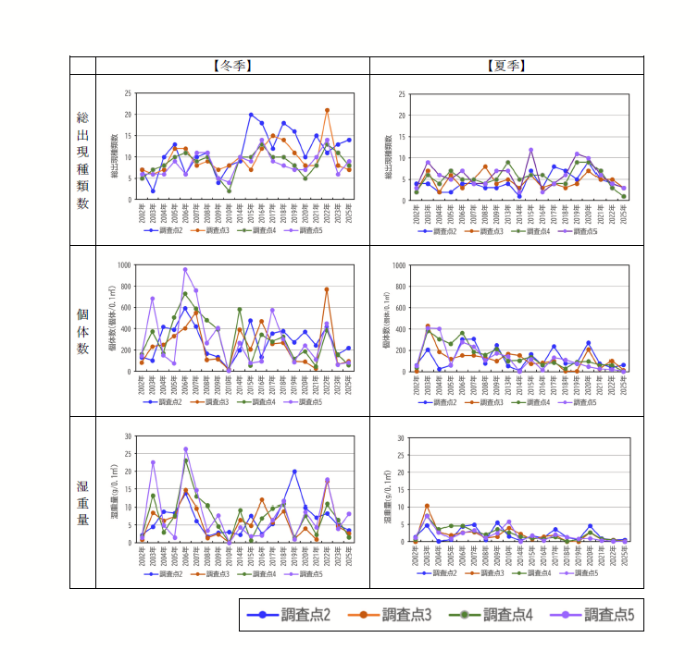
別紙3-2（事業者作成資料）
※追加ページ

図6-3.9 底生生物の調査点別の出現状況の推移

6-74

【2-1 区護岸概成時の事後調査結果と事業着手直後の調査結果等との比較結果(概要)】(2)
別紙3-3（事業者作成資料）
※黄色マーカー部分が修正箇所
区分 | 内容
海域  生態系  (続き) | (水産生物①(小型底曳網))  種類数は年間を通して2-1区護岸概成時の方が事業着手直後より少なかった。また、2-1区護岸概成時、事業着手直後とも7月から9月にかけての夏季に種類数が減少する傾向がみられ、2-1区護岸概成時で顕著であった。個体数及び湿重量は調査点や季節によって増減の傾向が様々であったが、事業着手直後の個体数は概ね春季から夏季にかけて多くなる傾向がみられた。主要種についてみると、事業着手直後の個体数ではシャコ、湿重量ではスズキとシャコ、2-1区護岸概成時の湿重量ではアカエイの頻度が高くなっていた。なお、種類数が7月から9月にかけての夏季に少なくなる傾向は2-1区護岸概成時の方が事業着手直後と比べて顕著であったが、その要因としては調査実施時の底層のDOが影響している可能性が考えられる。また、年間を通してみると種類数と個体数は2-1区護岸概成時は事業着手直後に比べて少なくなる傾向にあったが、これについては、大阪湾全体での漁業生物等が近年減少傾向にあり、その影響を受けている可能性が考えられる。  (水産生物②(小型地曳網等))  10月及び11月調査時の種類数は2-1区護岸概成時はその他の分類群の出現が少なく、個体数及び湿重量についても2-1区護岸概成時は事業着手直後より少なかった。一方、3月及び4月調査時は種類数、個体数及び湿重量とも2-1区護岸概成時の方が事業着手直後より多かった。  なお、3月及び4月調査時に2-1区護岸概成時の個体数及び湿重量が多かったのはスズキやマハゼといった魚類が多かったためである。  (水産生物③(アユ遡上量))  2012年以降に淀川大堰で観測されたアユ遡上量(3月から6月中旬の間の総個体数)は、5万個体未満から160万個体程度と年による変動が大きく、経年的に一定の変化傾向はみられなかった。また、既往知見でも2003年から2015年の淀川大堰でのアユ遡上量(3月から6月中旬の間の総個体数)は1万個体未満から200万個体程度と、年による変動が大きいと報告されている。
貧酸素関連 | (貧酸素の発生状況等(定点連続調査))  2025年度に実施した事後調査での定点連続調査結果と埋立地南東側での2010年以降の連続調査結果を比較したところ、調査海域では6～10月に毎年貧酸素(DO飽和度40％以下)が発生しており、発生時期や解消時期に経年的な変化はみられなかった。また、貧酸素の発生期間は、調査年による変動が大きく、経年的に増減するなどの変化傾向はみられなかった。このように定点連続調査結果からは、貧酸素の発生時期や解消時期、貧酸素の程度に明確な変化はみられず、1区及び2-1区までの護岸築造の影響による底層の貧酸素の発生状況の変化は確認されなかった。  (貧酸素の発生状況等(水質水平分布調査))  2-1区護岸概成時における底層のDOは0.1～7.8mg/Lの範囲にあり、最小値、最大値及び平均値はいずれも護岸建設工事中の調査結果の範囲となっており、護岸建設工事中から2-1区護岸概成時にかけて経年的な変化はみられなかった。また、内湾漁場の底層のDOにおける水産用水基準である4.3mg/Lを満たしていない割合についても各調査点とも調査年ごとにばらつきがみられるものの経年的な変化傾向はみられず、2-1区護岸概成時において不適合率の上昇もみられなかった。各調査点の鉛直分布の変化は、DOが4mg/L以下の水塊の層厚が大きく、その存在期間も長い年もあれば、その逆の年もあり、貧酸素化の程度は強弱を繰り返しながら変動しており、経年的に貧酸素化が進行する傾向はみられなかった。また、調査点ごとの貧酸素化の状況は、調査点によって貧酸素の強弱があるものの、調査年による貧酸素の強弱は各調査点で概ね共通しており、調査点ごとの底層のDOの調査期間平均値もいずれの調査点も共通した変動を示していた。このように水平分布調査結果からは、埋立地周辺海域で底層のDOが低下している傾向はみられず、また、1区及び2-1区までの護岸築造の影響による底層の貧酸素の発生状況の変化は確認されなかった。  (海域生物(底生生物)の状況と底層のDO)  種類数、個体数、湿重量ともに冬季が多く、底層のDOが低下し貧酸素状態となる夏季に少ない季節変化がみられた。調査点別にみると冬季は種類数が調査点2で増加傾向がみられた以外は明確な変化傾向はみられず、夏季は個体数と湿重量が一部の調査点で減少傾向がみられたものの種類数については変化傾向はみられなかった。このように護岸建設工事中から2-1区護岸概成時にかけて経年的に著しく変化する傾向はみられず、護岸建設工事中と2-1区護岸概成時に大きな違いはみられなかった。  (海域生物(水産生物(小型底曳網))の状況と底層のDO)  種類数、個体数、湿重量ともに底層のDOが低下し貧酸素状態となる夏季に減少し、底層のDOが上昇する10 月以降に回復する季節変化がみられた。しかし、いずれの指標とも護岸建設工事中から2-1区護岸概成時にかけて経年的な変化の傾向はみられず、護岸建設工事中と2-1区護岸概成時に大きな違いはみられなかった。  7-11
別紙4-1（事業者作成資料）
※黄色マーカー部分が修正箇所

6-2-5.水産生物①(小型底曳網)
水産生物①(小型底曳網)の出現状況について、2024年度から2025年度にかけて実施した2-1区護岸概成時の調査結果と2001年度から2002年度にかけて実施した事業着手直後の調査結果を季節別に比較した結果は、表6-2.8と図6-2.7に示すとおりである。

種類数は、年間を通して2-1区護岸概成時の方が事業着手直後より少なかった。また、2-1区護岸概成時、事業着手直後とも7月から9月にかけての夏季に種類数が減少する傾向がみられ、2-1区護岸概成時で顕著であった。なお、7月から9月の調査実施時の底層(海底面上1m)のDOは(図6-2.8)、調査点9を除いて2-1区護岸概成時の方が事業着手直後より低く、2-1区護岸概成時の方が貧酸素化が強かったと考えられる。また、2-1区護岸概成時と事業着手直後の出現種について比較した結果(表6-2.9)、事業着手直後に出現頻度(回数)が高く、2-1区護岸概成時に頻度が大きく低下した種類は、調査点全体でみるとジンドウイカやアサリ、サルボウガイ、ヨシエビ、スズキ、テンジクダイ、マハゼなどであった。
個体数は、事業着手直後では調査点3及び調査点7で5月から7月にかけて増加し、その後夏季にかけて減少した。調査点3の6月、7月、調査点7の12月、6月などは事業着手直後の方が2-1区護岸概成時よりも個体数が多くなっているが、これらについてはシャコの個体数が影響していた。また、調査点9の10月も事業着手直後の方が2-1区護岸概成時よりも個体数が多くなっているが、これについてはその他(貝類)の個体数が影響していた。
湿重量は、調査点3の6月、7月、調査点7の6月について事業着手直後の方が2-1区護岸概成時よりも多くなっているが、これらについては主にシャコ及びスズキによるものであった。また、調査点3の11月から1月、調査点4の11月から12月、調査点8の3月から5月、調査点9の4月、7月については事業着手直後よりも2-1区護岸概成時の方が多くなっているが、これらについては主として個体重の大きいアカエイによるものであった。
以上のように、種類数は年間を通して2-1区護岸概成時の方が事業着手直後より少なかった。また、2-1区護岸概成時、事業着手直後とも7月から9月にかけての夏季に種類数が減少する傾向がみられ、2-1区護岸概成時で顕著であった。個体数及び湿重量は調査点や季節によって増減の傾向が様々であったが、事業着手直後の個体数は概ね春季から夏季にかけて多くなる傾向がみられた。主要種についてみると、事業着手直後の個体数ではシャコ、湿重量ではスズキとシャコ、2-1区護岸概成時の湿重量ではアカエイの頻度が高くなっていた。なお、種類数が7月から9月にかけての夏季に少なくなる傾向は2-1区護岸概成時の方が事業着手直後と比べて顕著であったが、その要因としては調査実施時の底層のDOが影響している可能性が考えられる。また、年間を通してみると種類数と個体数は2-1区護岸概成時には事業着手直後に比べて少なくなる傾向にあったが、図6-2.9に示すとおり埋立地周辺での底質は悪化していないことから、大阪湾全体での漁業生物等が近年減少傾向にあることの影響を受けている可能性が考えられる。

6-49
別紙4-2（事業者作成資料）
※追加ページ

図6-2.9 埋立地周辺での底質性状の推移
6-57

4-4. 大阪湾奥部の水温、塩分、クロロフィルaの推移
別紙5（事業者作成資料）
※追加ページ
大阪湾奥部での水温、塩分、クロロフィルaの推移を大阪府公共用水域水質測定(環境基準点)での調査結果を基に整理した(図4-2.6)。
水温(年度平均値)は表層ではC類型、B類型の全調査点で上昇傾向、底層では調査点C-3を除く調査点で上昇傾向にある。
塩分(年度平均値)は表層では調査点C-3で低下傾向にあるが、その他の調査点では有意な変化傾向はみられない。底層ではいずれの調査点とも有意な変化傾向はみられない。
クロロフィルａ(年度平均値、表層)は調査点C-3地点を除く調査点で低下傾向にある。

資料：「大阪府河川等水質調査結果報告書」より作成

図4-2.6 大阪湾奥部での水温、塩分、クロロフィルaの推移
4-9

【参考資料1：埋立地周辺海域での水質調査結果の概要】
別紙6-1（事業者作成資料）
※黄色マーカー部分が修正箇所

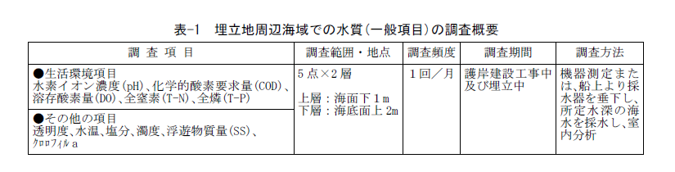
事後調査計画書に基づき実施されている埋立地周辺海域での水質(一般項目)に関する調査概要は表-1に示すとおりであり、調査点位置は図-1に示すとおりである。

埋立地周辺海域での水質調査結果の概要は、図-2 に示すとおりである。
水質の汚濁状況を検討する際の代表的な項目（塩分、COD、DO、T-N、T-P）について、年度ごとに75％値、平均値、最大値、最小値を整理した。
塩分は、上層、下層ともにいずれの地点も概ね横ばいで推移していた。
CODは、上層については調査点1～5、B-3でやや低下傾向がみられ、C-3は概ね横ばいで推移していた。下層についてはいずれの地点も概ね横ばいで推移していた。なお、75％値を環境基準値と比較すると、上層はB類型海域の調査点1～5、B-3は基準値よりも高く、下層は低かった。C-3は上層、下層ともに基準値より低かった。
DOは、上層、下層ともにいずれの地点も概ね横ばいで推移していた。なお、平均値を環境基準値と比較すると、上層及び下層ともに基準値よりも高かった。
T-Nは、上層、下層ともにいずれの地点も低下傾向がみられた。なお、平均値を環境基準値と比較すると、上層はB類型海域の調査点1、2、4は基準値より高くなることが多く、調査点3、5、B-3及びC類型海域のC-3は基準値より低い傾向がみられた。下層はいずれの地点も基準値より低かった。
T-Pは、C-3を除いて上層、下層ともにいずれの調査点も概ね横ばいで推移していた。C-3では上層でやや低下傾向がみられた。なお、平均値を環境基準値と比較すると、上層はB類型海域の調査点1～5で基準値よりも高くなることが多く、B-3及びC類型海域のC-3では同程度あるいは低い傾向がみられた。下層はいずれの地点も概ね基準値より低い傾向がみられた。

8-2
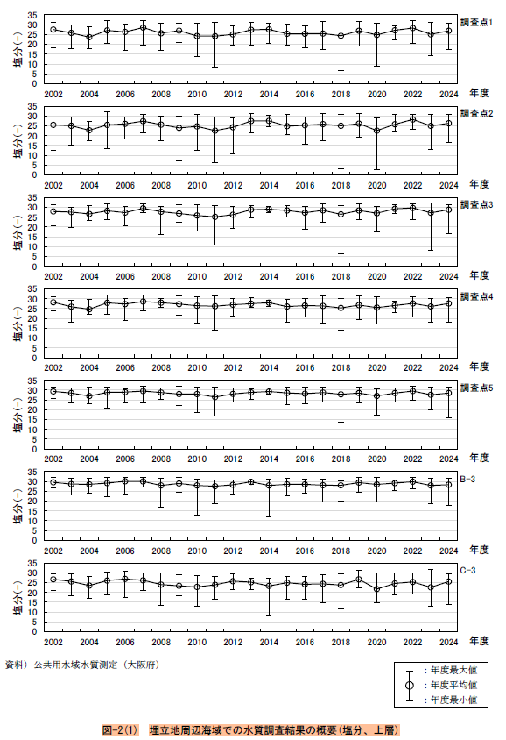
別紙6-2（事業者作成資料）
※追加ページ
8-4
図-2(1) 埋立地周辺海域での水質調査結果の概要（塩分、上層）

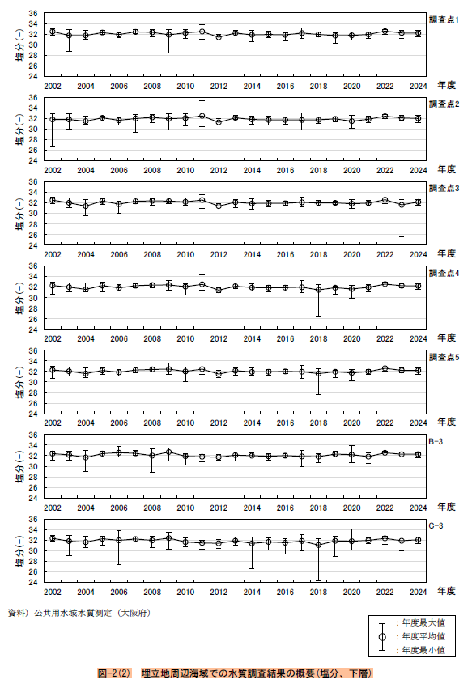
別紙6-3（事業者作成資料）
※追加ページ
8-5
図-2(2) 埋立地周辺海域での水質調査結果の概要（塩分、下層）

大阪府環境影響評価審査会委員名簿

（委員）
石田 裕子 摂南大学理工学部教授 河川生態学
魚島 純一 奈良大学文学部教授 文化財学・保存科学
岡 絵理子 関西大学環境都市工学部教授 住環境学
岡崎 純子 大阪教育大学特命研究員 植物分類学
◎近藤 明 大阪大学名誉教授 環境工学
島村 健 京都大学大学院法学研究科教授 公法学
○惣田 訓 立命館大学理工学部教授 水環境工学
中田 真木子 近畿大学総合社会学部教授 大気環境学
中谷 祐介 大阪大学大学院工学研究科准教授 環境水理学
花嶋 温子 大阪産業大学建築・環境デザイン工学部教授 廃棄物処理
日置 和昭 大阪工業大学工学部教授 地盤工学
𠮷田 準史 大阪工業大学工学部教授 振動工学・機械力学
吉田 長裕 大阪公立大学大学院工学研究科准教授 交通工学
渡辺 信久 大阪工業大学工学部教授 廃棄物工学
和田 岳 大阪市立自然史博物館主任学芸員 鳥類
（専門委員）
日下部 敬之 大阪府環境農林水産総合研究所審議役 海域生物
（五十音順、敬称略）
◎ 会長
○ 会長代理

水質・廃棄物専門調査部会及び自然環境専門調査部会（合同）委員
石田 裕子、日下部 敬之、惣田 訓、中谷 祐介（五十音順、敬称略）

